Classe | BAC PRO SERVICE
Thème | Etablir et faciliter la relation de communication
Séquence | N° 3 : LA COMMUNICATION NON VERBALE
Objectif | Identifier des comportements non verbaux
Pré-requis | Les bases de la communication

MISE EN SITUATION

L'ENTREPRISE :

L'AMI est un journal d'annonces de votre département. Il est distribué gratuitement dans les boîtes aux lettres toutes les semaines. Ce journal dispose d'un service commercial chargé de vendre des encarts publicitaires.

VOTRE MISSION :

Vous débutez votre stage au sein du service d’accueil du journal l'AMI, sous la tutelle de M.VINCENT. Votre tuteur veut vous former avant de vous laisser en autonomie à l’accueil. Pour cela, il vous demande dans un premier temps, de vous familiariser avec les situations de communication non verbale. Par la suite, l'illustrateur, M. ROUX, vous demande de l’aider. Son travail consiste à la mise en page de quelques dessins publicitaires pour la compagne des jouets de Noël d'un hypermarché.

TRAVAIL A FAIRE

I. LES SIGNES NON VERBAUX

TAF n° 1 Analyser les différents gestes.

Document 1 à consulter, annexe 1 à compléter.

TAF n° 2 Analyser les différentes postures.

Fiche de connaissances, document 1 et annexe 1 à consulter, annexe 2 à compléter.

II. LES EXPRESSIONS DU VISAGE

TAF n° 3 Reconstituer la bande son avec les expressions du client.

Document 2 à consulter, annexe 3 à compléter.

L'illustrateur, M. ROUX, vous demande de l’aider. Son travail consiste à la mise en page de quelques dessins publicitaires pour la compagne des jouets de Noël d'un hypermarché.

TAF n° 4 Replacer les exclamations du document 3 sur les illustrations qui vous semblent coïncider.

Document 3 à consulter, annexe 4 à compléter.

ANNEXE 1

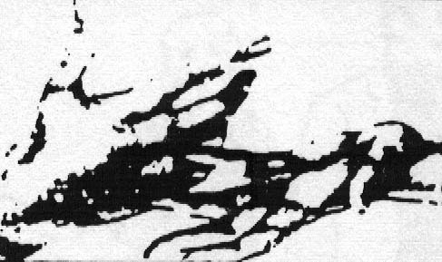 | 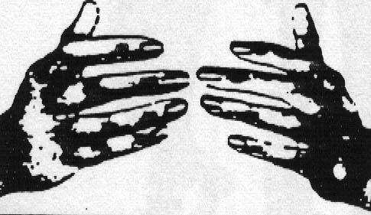 | 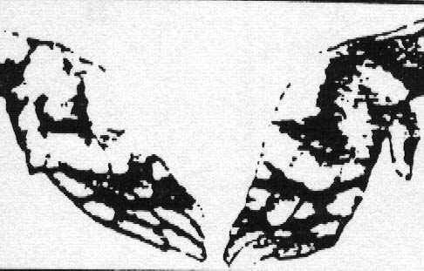
Mains virevoltantes | Paumes tournées vers l’intérieur | Paumes en l’air, doigts ouverts
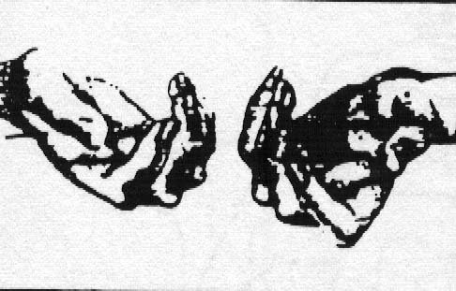 | 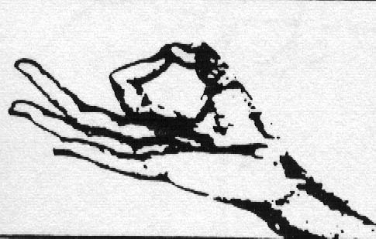 | 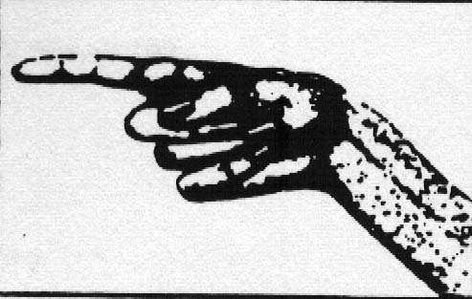 | 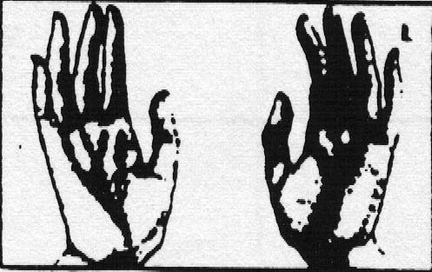
Paumes en l’air, doigts repliés | Le pouce et l’index se rejoignent | L’index pointé vers vous
  Les paumes vers l’extérieur

DOCUMENT 1

A) Vous avez affaire à quelqu’un de sincère. En laissant parler ses mains, il (elle) montre qu’il n’a pas peur d’appuyer ses paroles par des gestes et de se révéler.
B) Voici un(e) manipulateur(trice) ou une personne qui a besoin de dominer. Cela n’empêche pas les sentiments. Mais, même si c’est l’amour fou, vous risquez d’y laisser des plumes.
C) Voilà un signe d’hostilité. Il s’agit peut-être d’un semblant d’attaque ou d’une remise en cause. Vous l’intéressez, mais il faudrait que les choses prennent une tournure plus amicale.
D) Elles appellent une étreinte et elles forment un petit nid douillet prêt à vous accueillir ! La conversation se déroule sur un mode affectif de bonne augure…
E) Voilà un signe de rejet qui ne trompe pas. Votre interlocuteur traduit à la fois son désir de se protéger et de mettre une distance entre vous. Mieux vaut abandonner la partie.
F) Cela traduit un grand soucis de précision dans les actes comme dans le discours. Les émotions et l’affectivité s’éloignent pour ne laisser place qu’aux idées ainsi qu’à la réflexion.
G) Sans aucune arrière pensée. Voilà quelqu’un qui s’ouvre totalement à vous et sollicite votre approbation. Il (elle) est plutôt vulnérable et attend que vous preniez plutôt les devants.

ANNEXE 2
LES DIFFERENTES ATTITUDES

SITUATIONS | DESCRIPTIONS
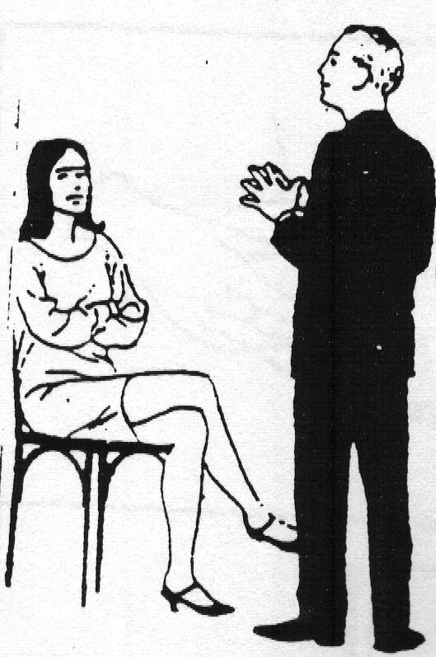 | - Droite :  - Gauche :
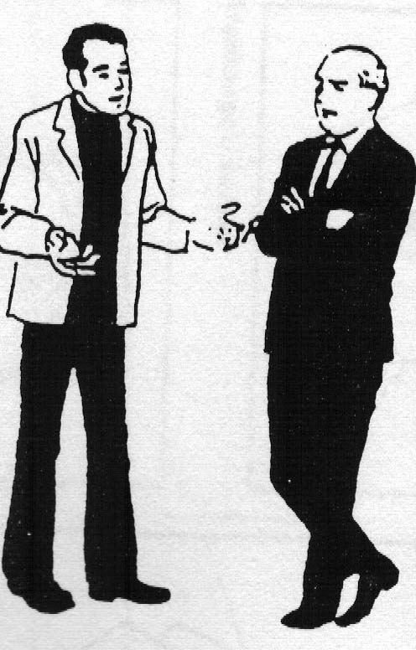 | - Droite :  - Gauche :
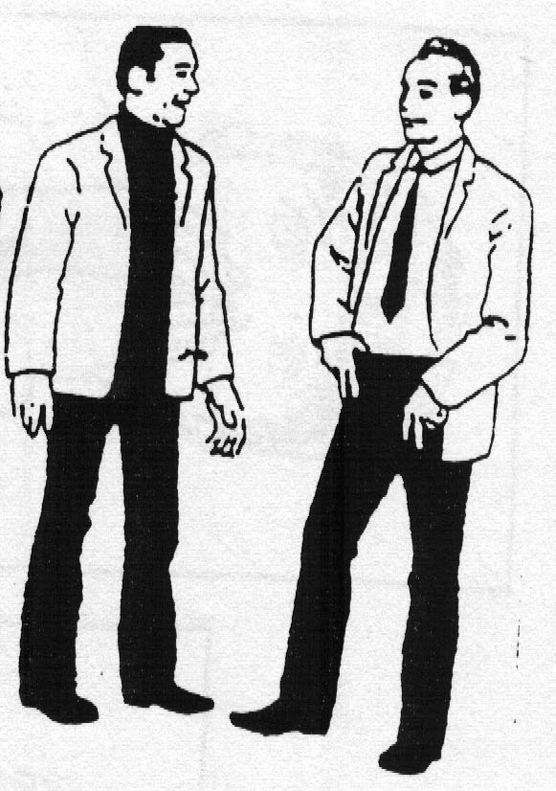 | - Droite :  - Gauche :
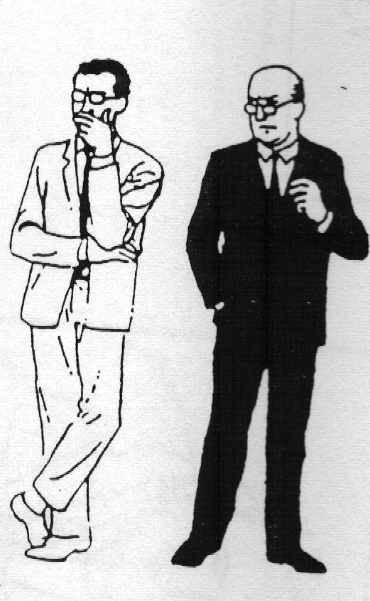 | - Droite :  - Gauche :

ANNEXE 3

PHOTOS | PHRASES PRONONCEES | ELEMENTS REVELATEURS
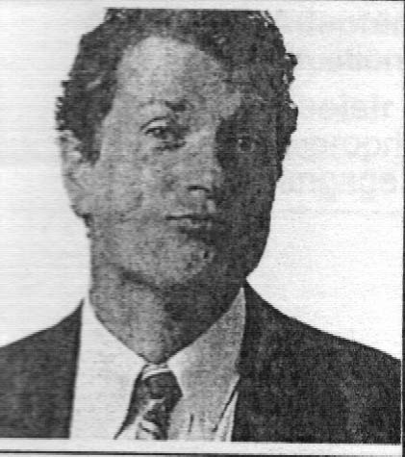
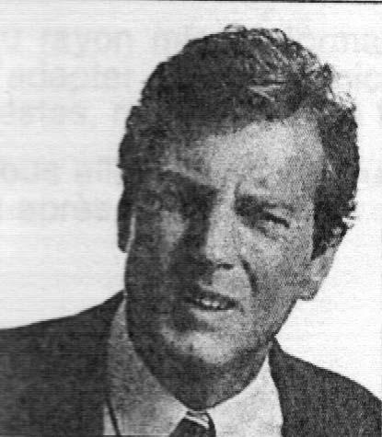

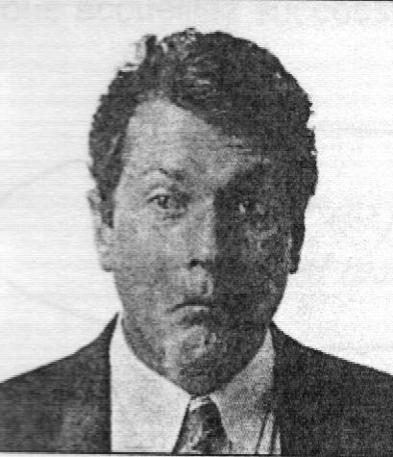
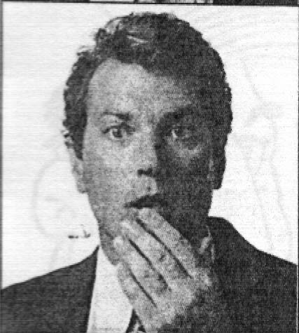
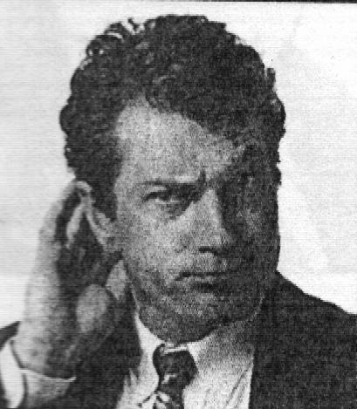
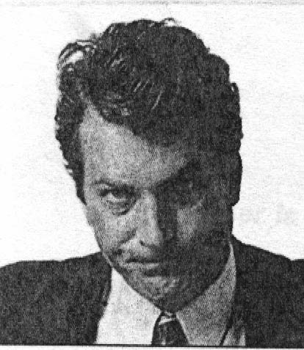
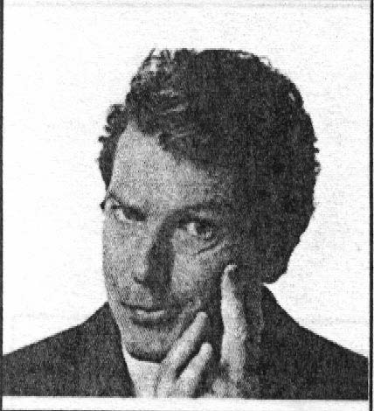
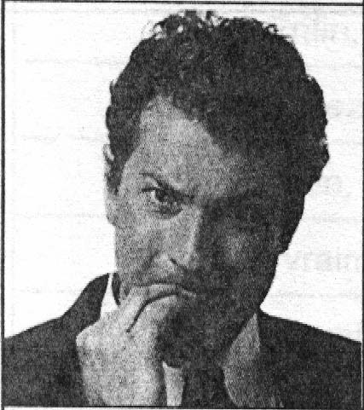
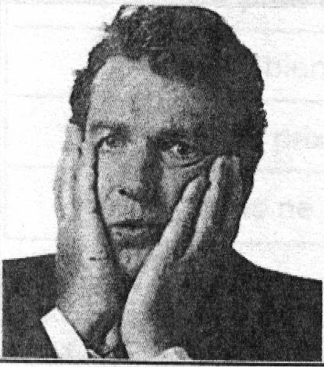

DOCUMENT 2

Phrases prononcées :
…Enfin, le top c'est le nombre de lecteur !
Attendez un peu, dans quelle zone géographique et pour quelle quantité diffusée ?
Eh bien, ce n'est pas donné le tarif de votre pleine page !!
J'ai vraiment du mal à me décider.
Je n'avais pas pensé à comparer le prix aux mille lecteurs.
La première page serait une bonne idée, non ?
Oui, bien sûr, cela vaut peut-être la peine d'essayer.
Quel prix avez-vous dit ?
Vous ne pourriez pas m'accorder un règlement à 90 jours ?

DOCUMENT 3

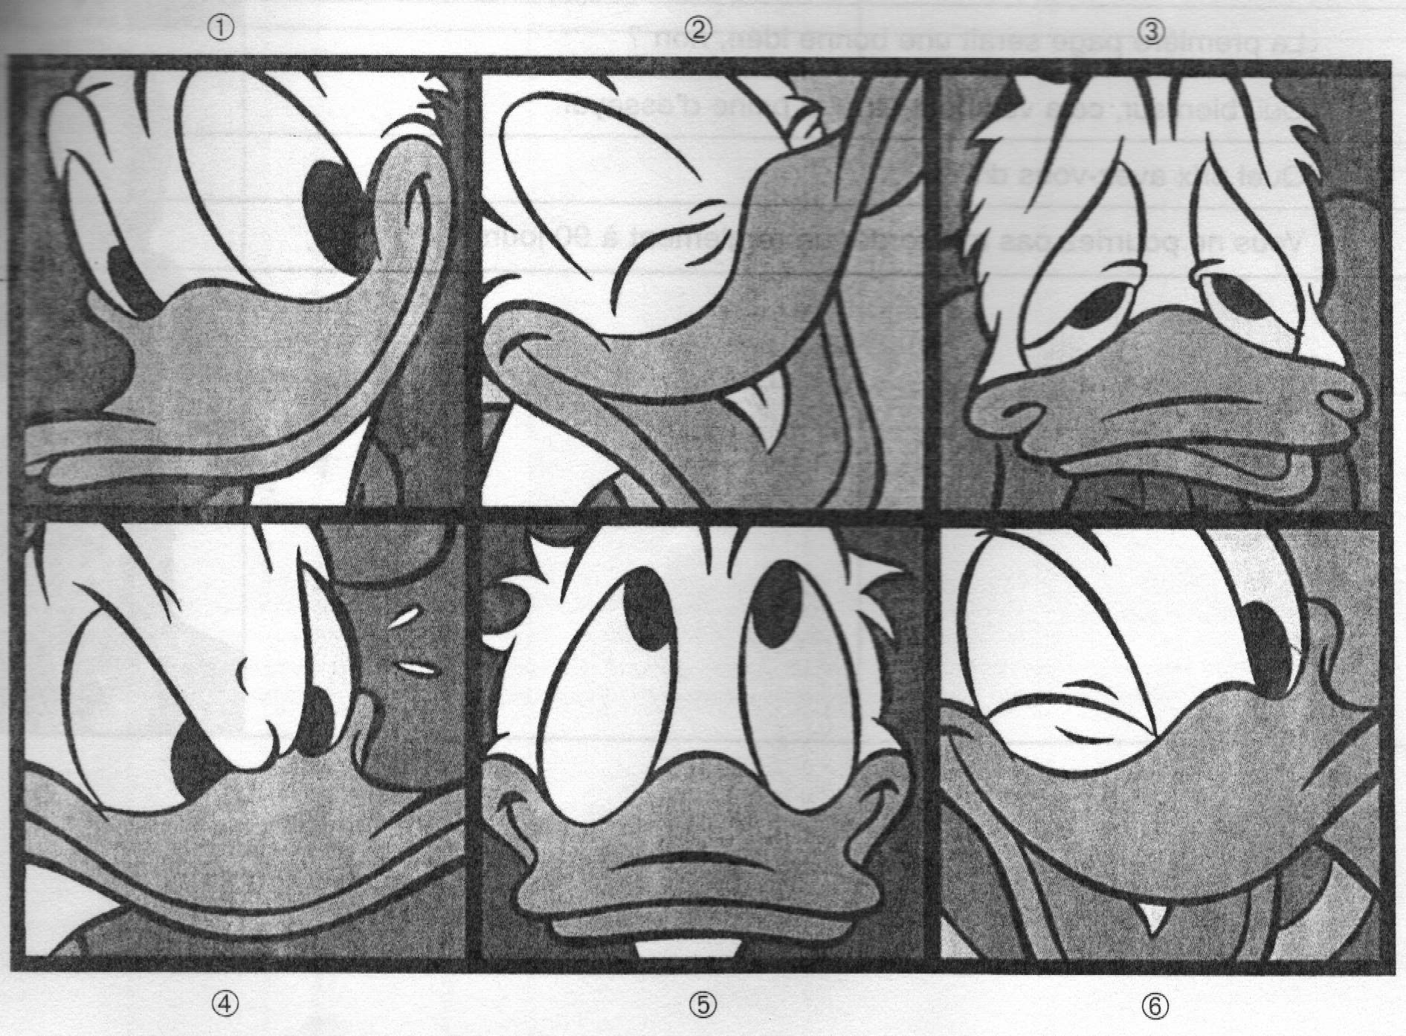

ANNEXE 4

Replacez les exclamations suivantes sur les illustrations qui vous semblent coïncider :

- "Ca fait rêver"

- "Ca épuise"

- "Ca fait rire"

- "Ca marche"

- "Ca fait plaisir"

- "Ca craint"

FICHE DE CONNAISSANCES

- LES SIGNES NON VERBAUX

Le comportement non verbal permet de nuancer ou de renforcer le langage verbal. Dans toute situation de communication il est essentiel d’observer les signes non verbaux émis par l’interlocuteur, de veiller à son propre comportement non verbal. Il existe plusieurs types de signes non verbaux :

TYPES DE SIGNES NON VERBAUX | DEFINITIONS COMMENTAIRES | EXEMPLES
Gestes naturels ou mécaniques | Les mouvements d’instincts ou réflexes peuvent avoir un sens de communication. | - Haussement d’épaules = manque d’intérêt
Gestes sociaux ou symboliques | Les mouvements volontaires sont dotés d’une signification précise liée à la culture, à l’origine sociale des individus. | - Geste de la main comme le salut
Posture et mouvements | La position adoptée et les mouvements de la tête et du corps renseignent sur l’attitude générale de l’individu : degré d’assurance, de disponibilité, d’agacement. | - Jambes croisés, visage figé, bras croisés = attitude fermée
Vêtements | Expression d’un statut social, d’un style de vie. Le choix de l’habillement dépend de la nature du ou des interlocuteurs et des circonstances de travail (inutile d’être en costume pour effectuer des entretiens sur les chantiers). | - Personne en costume, personne en jean et polo.

- LES EXPRESSIONS DU VISAGE

Les relations entre un vendeur et son client ne se font pas au seul niveau verbal, elles passent par tout un langage gestuel qu'il importe de connaître et de maîtriser.

- L'attention : les sourcils sont contractés, les yeux sont mi-clos tandis que le reste du visage est immobile.
- La réflexion : la tête est levée, le regard est absent. Si cette réflexion est liée à une hésitation sur la décision à prendre, le sujet fait en plus la moue.
- La surprise : les yeux sont écarquillés, le front est plissé, la bouche est entrouverte.
- L'agressivité : le visage est fermé, les yeux sont mi-clos, la lèvre supérieure est légèrement relevée à ses extrémités.
- Le doute : la lèvre inférieure se relève et contracte la bouche en formant une moue.
- La méfiance : elle associe la mimique du doute avec les yeux mi-clos de l'individu qui surveille les réactions de son interlocuteur.
- L'irritation : la bouche s'entrouvre, la mâchoire inférieure s'avance légèrement, le regard est fixe.
- L'indifférence : le visage est inerte, sans réactions. L'individu paraît porter un masque.

INTRODUCTUION

DANS LA COMMUNICATION

- 10% passe par les mots (conscients)  - 30% passe par le ton (semi-conscient)  - 60% passe par le regard, les gestes…(inconscient) | = niveau VERBAL  personnalité apparente  = niveau NON VERBAL  personnalité profonde

PROPOSITION DE CORRIGE

ANNEXE 1

Mains virevoltantes A | Paumes tournées vers l’intérieur D | Paumes en l’air, doigts ouverts G
Paumes en l’air, doigts repliés B | Le pouce et l’index se rejoignent F | L’index pointé vers vous C
Les paumes vers l’extérieur E

ANNEXE 2

1 CAS / GAUCHE DEFENSIVE DROITE SUPERIORITE
2 CAS / GAUCHE OUVERTURE DROITE DEFENSIVE
3 CAS / GAUCHE ASSURANCE / OUVERTURE DROITE ASSURANCE / OUVERTURE
4 CAS / GAUCHE NERVOSITE/ REPLIE SUR SOI DROITE MEFIANCE

ANNEXE 3

EXPRESSION N° | PHRASES PRONONCEES | ELEMENTS REVELATEURS
1 | La première page serait une bonne idée, non ? | Sourcils levés interrogateur. Lèvres en avant en gourmandise devant une bonne nouvelle.
2 | Quel prix avez-vous dit ? | Front et yeux plissés, sourcils interrogateurs.
3 | Eh bien, ce n'est pas donné le tarif de votre pleine page !! | Bouche en ^ de déception.
4 | Je n'avais pas pensé à comparer le prix aux milles lecteurs. | Main devant la bouche, comme pour s'empêcher de dire une bêtise.
5 | Attendez un peu, dans quelle zone géographique et pour quelle quantité diffusée ? | Main qui se gratte la tête comme pour mieux réfléchir.
6 | Oui, bien sûr, cela vaut peut-être la peine d'essayer. | Tête penchée en avant d'acceptation, mais lèvres serrées pour ne pas lâcher trop vite une idée.
7 | Vous ne pourriez pas m'accorder un règlement à 90 jours ? | Tête tournée, recherche de discrétion derrière la main, regard en coin qui sous-entend la connivence.
8 | J'ai vraiment du mal à me décider. | Se ronge les ongles en signe d'anxiété.
9 | Enfin, le top c'est le nombre de lecteur ! | Se tient la tête à deux mains pour mieux supporter le poids de sa décision.

ANNEXE 4

PHOTOS | EXPRESSIONS DE DONALD
1 | Ca fait plaisir
2 | Ca fait rire
3 | Ca épuise
4 | Ca craint
5 | Ca fait rêver
6 | Ca marche

